31 Ağu 2021

MATPLOTLIB

# **Introductory(The LifeCycle of a Plot)**

## **Stil ekleme**

print([plt.style.available](https://docs.python.org/3/library/stdtypes.html#list)) # **Plotting stillerini böyle yazdırabiliriz.**

plt.style.use('fivethirtyeight') # **Stil seçip kullanım böyle yapılır.**

[fig](https://matplotlib.org/stable/api/figure_api.html#matplotlib.figure.Figure), ax = [plt.subplots](https://matplotlib.org/stable/api/_as_gen/matplotlib.pyplot.subplots.html#matplotlib.pyplot.subplots)()

[ax.barh](https://matplotlib.org/stable/api/_as_gen/matplotlib.axes.Axes.barh.html#matplotlib.axes.Axes.barh)([group_names](https://docs.python.org/3/library/stdtypes.html#list), [group_data](https://docs.python.org/3/library/stdtypes.html#list)) # **Grafik datayla birlikte oluşturularak görüntülenir.**

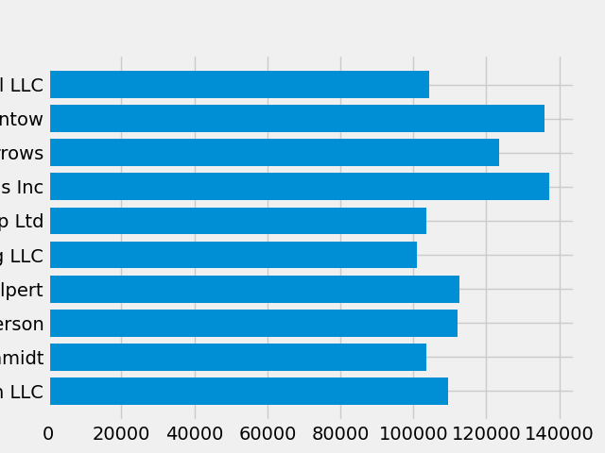

## **Grafik üzerinde değişiklikler**

* [labels](https://docs.python.org/3/library/stdtypes.html#list) = [ax.get_xticklabels](https://matplotlib.org/stable/api/_as_gen/matplotlib.axes.Axes.get_xticklabels.html#matplotlib.axes.Axes.get_xticklabels)() # **X labelları bir objede toplanır**

[plt.setp](https://matplotlib.org/stable/api/_as_gen/matplotlib.pyplot.setp.html#matplotlib.pyplot.setp)([labels](https://docs.python.org/3/library/stdtypes.html#list), rotation=45, horizontalalignment='right') # **Setp methoduyla labellar kullanılır. Rotation yazının açısını belirler.**

* [**plt.rcParams.update**](https://docs.python.org/3/library/stdtypes.html#dict.update)**({'figure.autolayout': True}) # rcParams’ı güncelleyerek otomatik sığdırma uygulanır ve grafikte taşma olmaz.**
* [**ax.set**](https://matplotlib.org/stable/api/_as_gen/matplotlib.artist.Artist.set.html#matplotlib.artist.Artist.set)**(xlim=[-10000, 140000], xlabel='Total Revenue', ylabel='Company',title='Company Revenue') # Set methodu kullanılarak X aralığı belirlenir,X label, Y label ismi ve Title eklenir.**

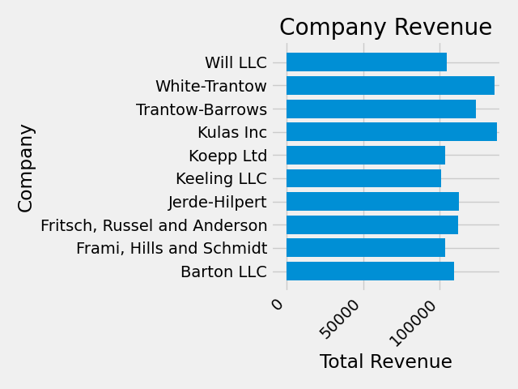

1. **Grafiği kaydetme**

* **fig.savefig('sales.png', transparent=False, dpi=80, bbox_inches="tight") #İsim ve dosya türü belirlenerek kaydedilebilir.**

**Referanslar:**

**https://matplotlib.org/stable/tutorials/introductory/lifecycle.html#sphx-glr-tutorials-introductory-lifecycle-py**